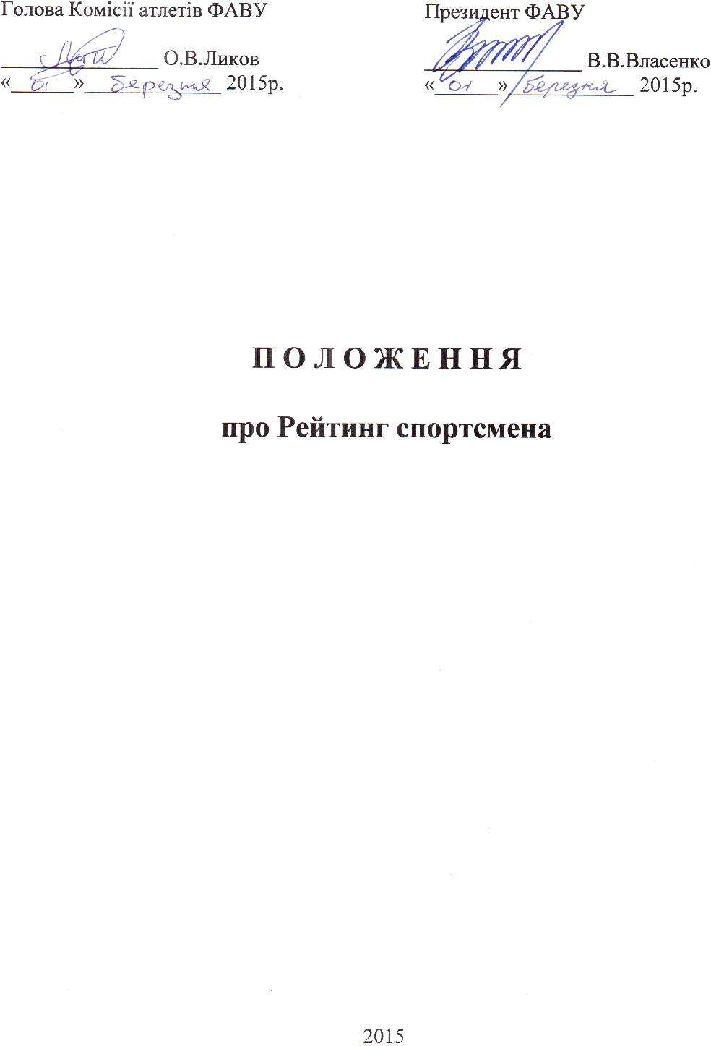

- Рейтинг українських спортсменів в академічному веслуванні (далі – Рейтинг) є інформаційною системою персональних даних і являє собою сукупність загальнодоступних персональних даних спортсменів-веслувальників (далі – персональних даних), що приймають участь в міжнародних та всеукраїнських змаганнях з академічного веслування, що фіксуються Національною Федерацією академічного веслування України (далі – ФАВУ), що входять до бази даних, інформаційних технологій і технічних засобів, що дозволяють здійснювати обробку цих даних з використанням засобів автоматизації або без використання цих засобів.
- Рейтинг створений виключно для потреб ФАВУ з метою організації збору, систематизації, обробки, збереження, обліку та використання на підставі офіційно затверджених протоколах всеукраїнських та міжнародних змагань персональних даних українських спортсменів-веслувальників.
- ФАВУ гарантує використання персональних даних українських веслувальників у відповідності до законодавства України про персональні дані.
- Метою створення Рейтингу є:
  - сприяння підвищенню росту спортивних результатів та досягнень українських веслувальників;
  - вплив на розподіл спортивного інвентарю (але потребує окремого рішення тренерської Ради ФАВУ);
  - визначення (шляхом ранжирування в Рейтингу) найсильніших спортсменів, у відповідності до даного положення про Рейтинг та календарного плану змагань, включених до розрахунку Рейтингу;
  - стимулювання місцевих осередків ФАВУ та спортивних організацій до розвитку академічного веслування в Україні.
- Рейтинг – це список українських спортсменів– веслувальників, класифікованих протягом одного спортивного сезону в залежності від місць, що вони посіли на міжнародних та всеукраїнських змаганнях, які зазначені в таблиці нарахування очок (Додаток №1).
- Рейтинг спортсменів є особистий. В залік ідуть очки, отримані на змаганнях у відповідності до п.16.
- Підведення підсумків Рейтингу здійснюється поточно, після кожного змагання зазначеного в п.16. Підсумкова таблиця – по закінченню спортивного сезону у відповідності з Правилами змагань з академічного веслування. Залік здійснюється в наступній віковій групі:
  - чоловіки та жінки - (24 роки та старші).
8. У разі участі спортсмена молодіжного віку до 23 років у змаганнях старшої вікової категорії (чоловіки та жінки), даним спортсменам нараховуються очки на загальних підставах, як і спортсменам старшого віку.
9. Критерієм Рейтингу є очки, нараховані спортсменам на змаганнях в залежності від зайнятих місць та в класах човнів, які зазначені в таблиці нарахування очок (Додаток №1).
10. В загальний залік Рейтингу спортсменам ідуть очки, отримані ним за участь в змаганнях згідно п.16, по найкращому результату показаному в категорії човнів, які зазначені в Додатку №1.
11. Нарахування в неолімпійських видах програми, на всеукраїнських та міжнародних змаганнях здійснюється згідно таблиці нарахування очок (Додаток №1) з обов’язковим відрахуванням – 50% очок.
12. Зараховані очки можуть зніматись за неспортивну поведінку згідно рішення дисциплінарної Комісії ФАВУ.
13. Очки нараховуються відповідно до офіційних технічних результатів (належним чином оформлений протокол змагань) – всім спортсменам, що потрапили в зону нарахування очок.
14. Рейтинг оприлюднюється поточно на офіційному сайті ФАВУ www.rowingukraine.org
15. За підсумками Рейтингу підводиться комплексний залік з академічного веслування серед спортсменів ФАВУ.
16. Підсумки Рейтингу підводяться за результатами виступу спортсменів на наступних змаганнях:
- Чемпіонат України (Сoncept–II);
- Регата пам’яті В.Кохненка – 6000м., 2000м.
- Кубок України
- Чемпіонат Європи
- Чемпіонат України (ососбистий)
- Чемпіонат світу
- Командний чемпіонат України
17. З метою своєчасної та якісної підготовки Рейтингу офіційні протоколи результатів змагань, належним чином оформлені відповідно до Правил змагань з академічного веслування, мають бути відправлені відразу по закінченню змагань технічним делегатом змагань на адресу ФАВУ, в електронному вигляді, у форматі MS Excel чи Word за електронною адресою: rowingukraine@gmail.com

